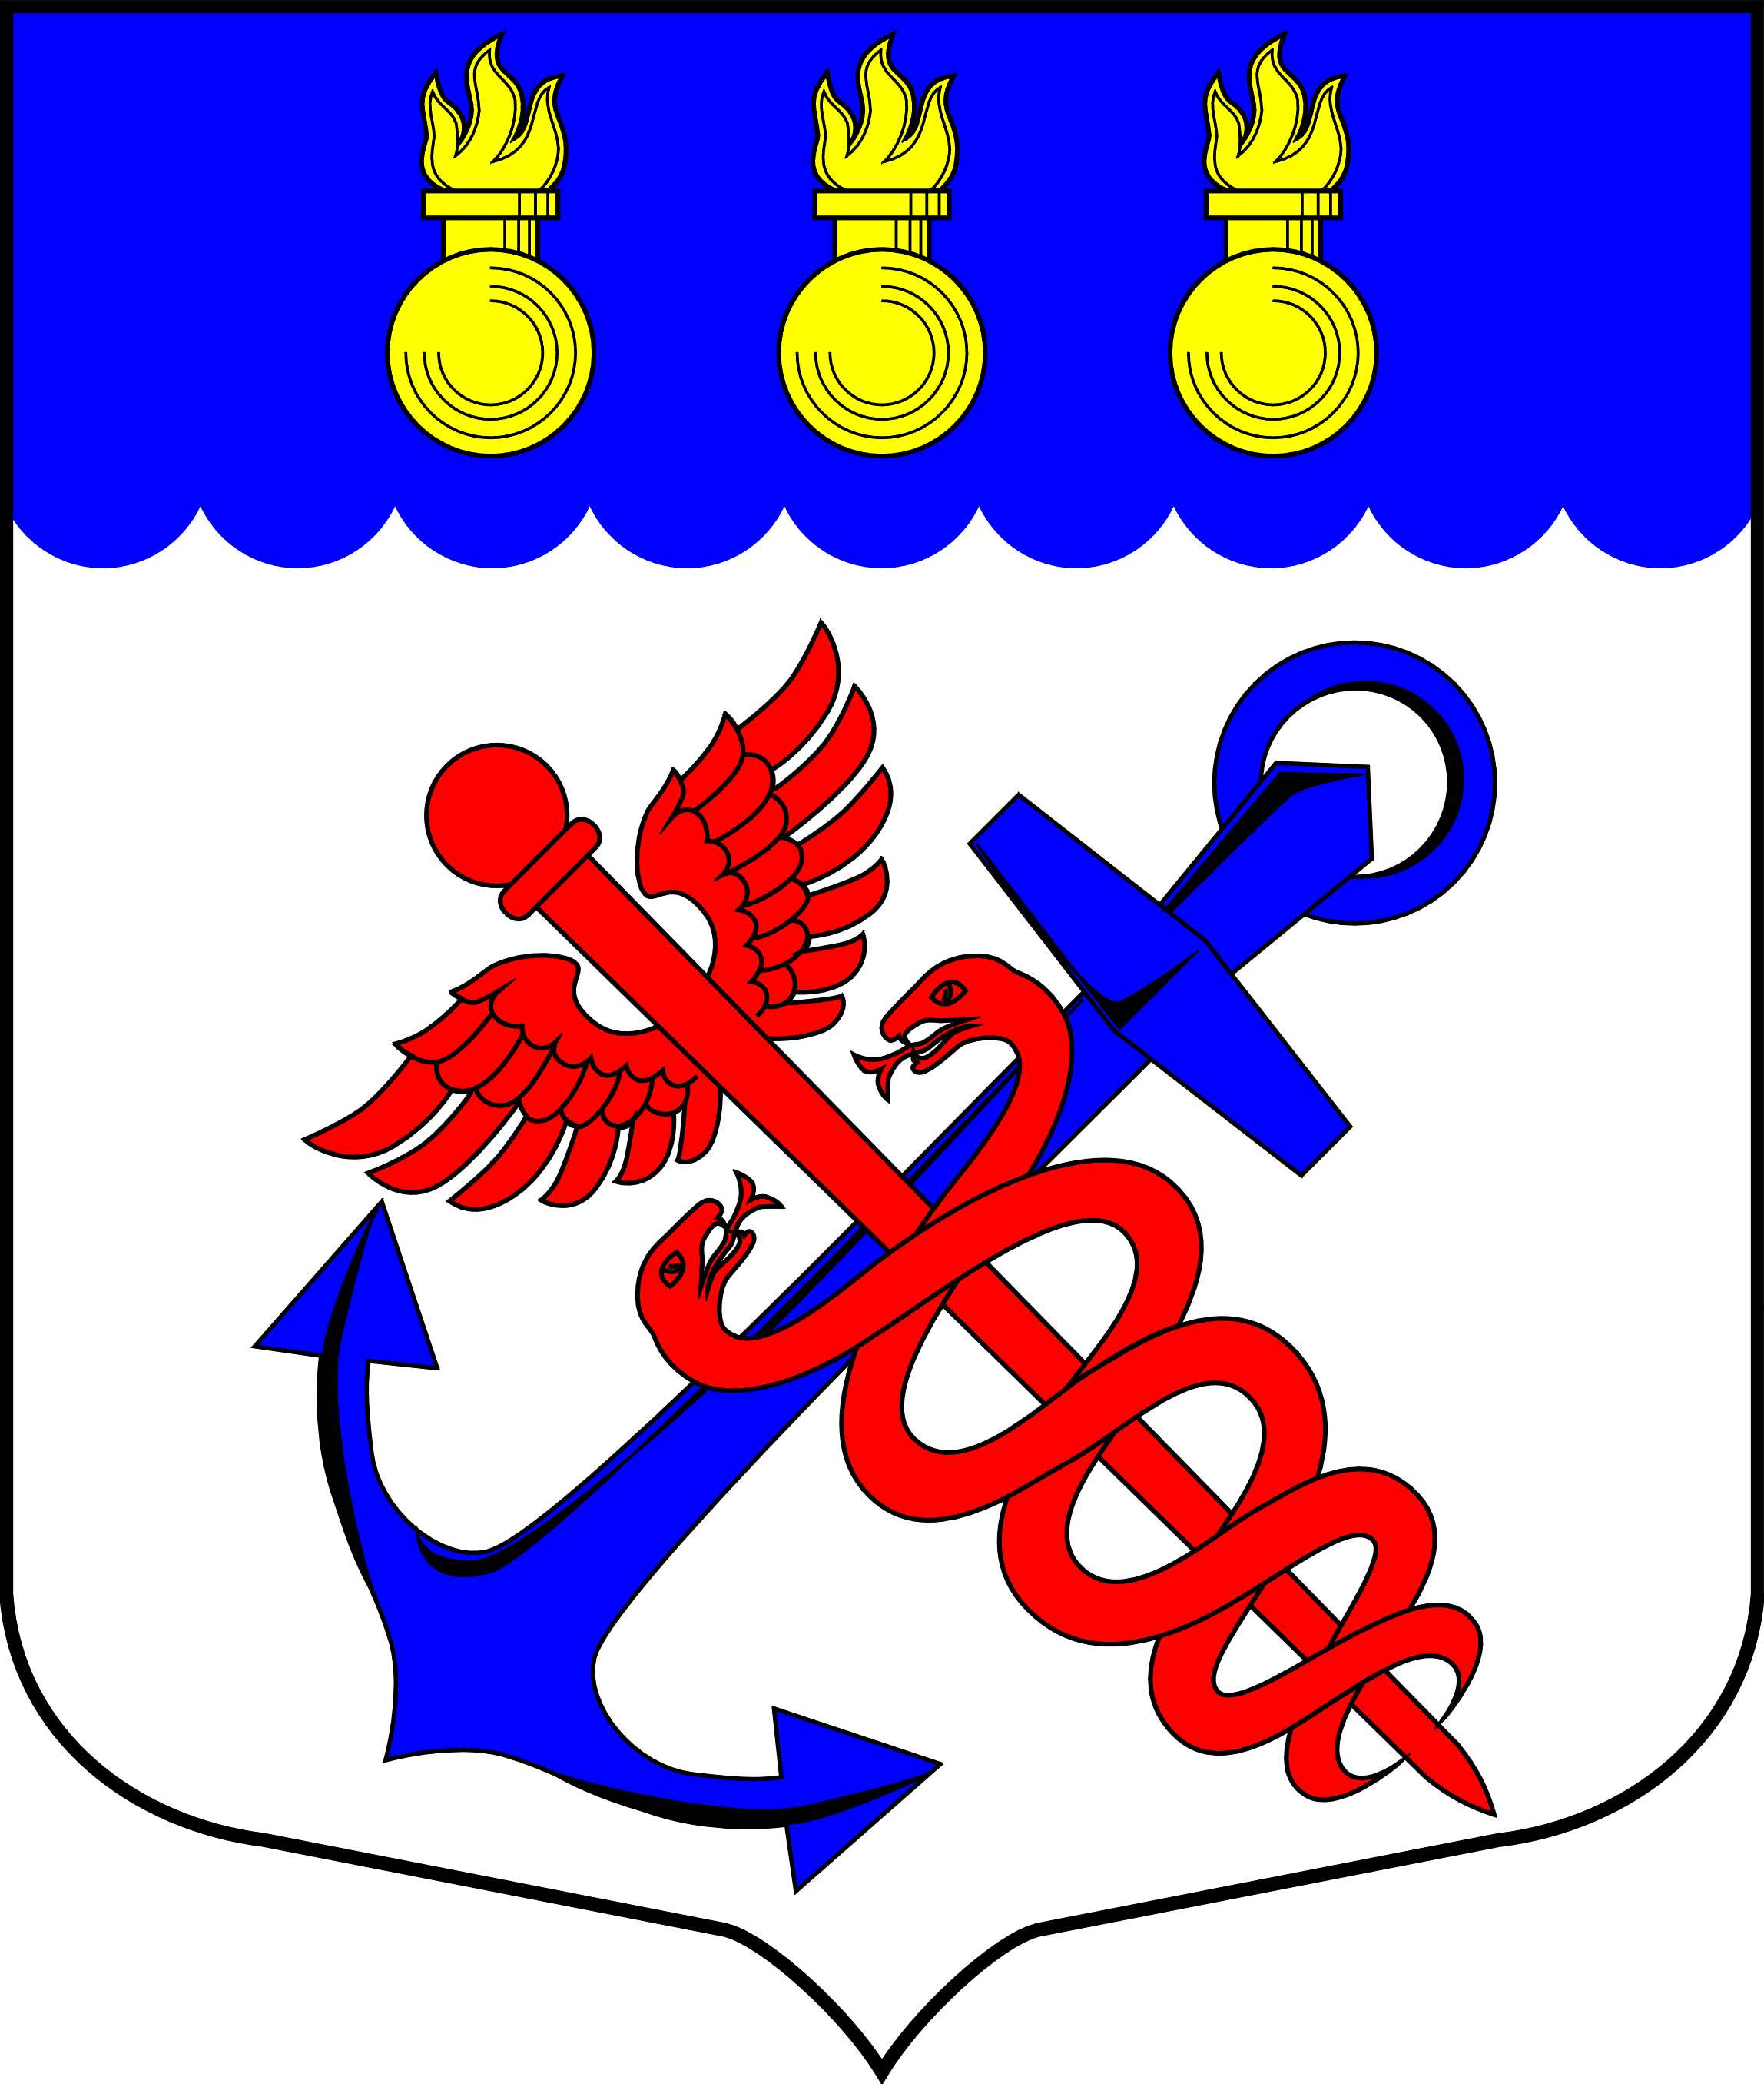
Муниципальный Совет
муниципального образования
муниципальный округ Морские ворота
Санкт-Петербург

ПОСТАНОВЛЕНИЕ

26.04.2010 |  | № 05/10-П

Об организации электронного документооборота, назначении ответственных должностных лиц и обладателей права электронной цифровой подписи электронных документов

В целях реализации договора об обмене электронными документами от 30 декабря 2005 года № 06, заключенного с Отделением по Кировскому району Управления Федерального казначейства по Санкт-Петербургу для осуществления электронного документооборота в системе электронного документооборота Федерального казначейства:

ПОСТАНОВЛЯЮ:

- Назначить ответственным за обеспечение эксплуатации технических средств АРМ и программного обеспечения СЭД – Главу муниципального образования муниципальный округ Морские ворота Рыбкина Андрея Алексеевича.
- Назначить ответственным за эксплуатацию СЗКИ «Континент - АП» - Главу муниципального образования муниципальный округ Морские ворота Рыбкина Андрея Алексеевича.
- Назначить обладателем права первой подписи при подписании электронной цифровой подписью (далее - ЭЦП) электронных документов нижепоименованных должностных лиц: Главу муниципального образования муниципальный округ Морские ворота Рыбкина Андрея Алексеевича.
- Назначить обладателем права второй подписи при подписании ЭЦП электронных документов нижепоименованных должностных лиц: Главный бухгалтер Местной Администрации муниципального образования муниципальный округ Морские ворота Удальцову Ирину Николаевну.
- Назначить обладателем права подписи при подписании ЭЦП электронных документов нижепоименованных исполнителей:
- Заместитель Главы муниципального образования муниципальный округ Морские ворота Сучков Александр Анатольевич;
- Главный бухгалтер Местной Администрации муниципального образования муниципальный округ Морские ворота Удальцова Ирина Николаевна;
- Главный специалист – бухгалтер Звонова Татьяна Петровна;
- Специалист первой категории бухгалтерии Роскова Светлана Викторовна.
6. Пользователям обеспечить хранение ключевых носителей в шкафах (ящиках, хранилищах) индивидуального пользования в условиях, исключающих бесконтрольный доступ к ним или их непреднамеренное уничтожение.
7. Контроль за исполнением настоящего Постановления возложить на Главного бухгалтера Местной Администрации муниципального образования муниципальный округ Морские ворота Удальцову Ирину Николаевну.

Глава муниципального образования муниципальный округ Морские ворота |  | А.А. Рыбкин

